Санаторий «НИЖНЕ-ИВКИНО»
Лечебная база санатория представлена питьевой галереей для отпуска 1000 доз/час, залом
лечебной физкультуры, кабинетами: мануальной терапии, рефлексотерапии, магнитолазеро-
терапии, электросветолечения, массажными, психотерапии, эндоскопии, сухих углекислых ванн
(три ванны), спелеотерапии, музыкоаэрофитотерапии, озонотерапии, гирудотерапии,
косметологическим кабинетом, водогрязелечебницей.
В составе водогрязелечебницы имеются:
- ванное отделение (ванны для отпуска естественных минеральных и искусственных ванн, аэрогидромассажные ванны);
- душевое отделение (установки для проведения циркулярного, восходящего душа, душа Шарко);
- грязевое отделение; - кабинет подводного душ-массажа; - кабинет для проведения полостных грязевых процедур;
- 2 кабинета для отпуска электрогрязевых процедур; - кабинет орошения кишечника; - ингаляторий;
- кабинет подводного вытяжения; - кабинет детензортерапии.
Для проведения климатолечения имеется сосновый бор площадью 7 га, водохранилище на реке Ивкина 1.15 га, для лечебного купания – заводь в бывшей старице реки Ивкина.
Диагностические возможности санатория соответствуют современным требованиям. Имеется все необходимое для качественного обследования, постановки правильного диагноза, а значит и успешного лечения.
В диагностическую базу санатория входят:
кабинет функциональной диагностики (электрокардиография, мониторное исследование сердца по Холтеру, спирография);
эндоскопический кабинет (эзофагогастродуоденоскопия, ректороманоскопия); кабинет ультразвуковой диагностики (ультразвуковые исследования органов брюшной полости, малого таза, предстательной железы, молочных желез, щитовидной железы, суставов, сердца и сосудов);
клинико-биохимическая лаборатория (исследования липидного, белкового, углеводного, пигментного спектров крови, общеклинические анализы крови и мочи); бактериологическая лаборатория (диагностика заболеваний урогенитального тракта, дисбиоза кишечника, микробиологические исследования);
иммунологическая лаборатория (исследование титра антител к хламидиям и хеликобактерпилори, определение маркеров вирусных гепатитов).

Прейскурант на санаторно-курортные путевки
с 08 января 2018 года по 17 июня 2018 года
(цена за 1 сутки - лечение, питание, проживание, руб.)
Стоимость путевки и курсовки определяется по стоимости койко-дня на день заезда.

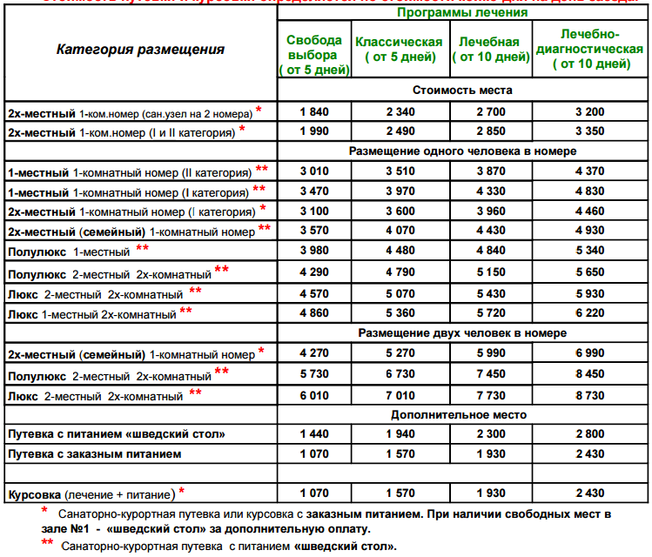

Прейскурант на санаторно-курортные путевки с программой лечения «Оздоровительный отдых»
с 05 января 2018 года по 17 июня 2018 года
(цена за 1 сутки - лечение: ЛФК (тренажерный зал), прием минеральной воды; питание, проживание, руб.)
Стоимость путевки и курсовки определяется по стоимости койко-дня на день заезда.
